Diagramme analysieren und interpretieren leicht gemacht

Du wirst in verschiedenen Fächern unterschiedliche Typen von Diagrammen kennen lernen und diese analysieren und interpretieren. Die häufigsten Arten sind:
- Balken- und Säulendiagramme
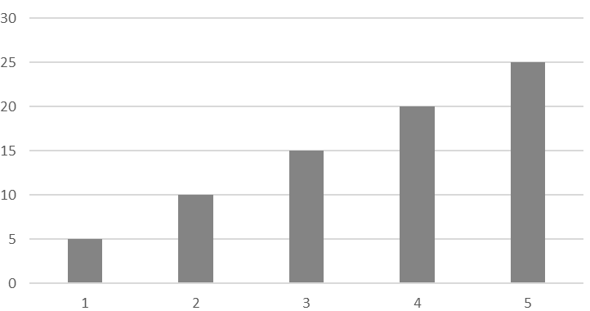 | - einfache Diagrammdarstellungen, in denen Zahlenwerte in waagerechten Balken oder senkrechten Säulen (siehe Beispiel links) dargestellt werden  - guter Vergleich von Mengen und Größen  - Abbildung von Rangfolgen und Entwicklungen
- Linien- und Kurvendiagramme
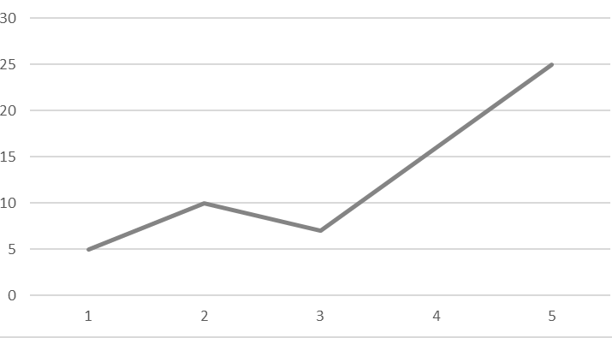 | - Abfolge von Zahlenwerten, die einen bestimmten Zeitraum umfassen  - stellen Entwicklung dar
- Kreisdiagramme
- stellen Verteilungen dar, insbesondere Teilmengen einer Gesamtmenge
- Vollkreis 100% = 360 Grad, also 1% = 3,6 Grad

Quelle: Eigene Darstellungen.

Checkliste zum Analysieren und Interpretieren
- Thema des Diagramms erfassen
- Informiere dich anhand der Überschrift, der Legende und weiterer Angaben über den Inhalt des Diagramms und dessen Quelle.

- Darstellungsform des Diagramms analysieren
- Bestimme den Diagrammtyp
- Ermittle, ob absolute oder relative Zahlen oder Durchschnittswerte verwendet wurden
- Informiere dich über verwendete Maßeinheiten, Jahreszahlen u.Ä.

- Inhalte analysieren
- Analysiere, ob eine oder mehrere Informationen dargestellt sind
- Ermittle, ob Zahlenwerte einen Raumbezug aufweisen
- Lies aussagekräftige Zahlenwerte ab, z.B. die niedrigsten oder die höchsten Werte, andere Extremwerte wie z.B. hohe Zuwachsraten etc.
- Vergleiche dir von dir ermittelten Zahlenwerte miteinander
- Stelle fest, ob Entwicklungen oder Verteilungen ablesbar sind

- Inhalte interpretieren
- Untersuche, ob es und welche Zusammenhänge es zwischen den einzelnen Werten gibt
- Erkläre Entwicklungen und Verteilungen, indem du die Zahlenwerte in räumliche, zeitliche, politische etc. Zusammenhänge einordnest
- Bewerte, ob die Informationen im Diagramm ausreichend sind oder ob du ergänzende Informationen benötigst
- Überprüfe, ob die Gefahr der Manipulation der Zahlenwerte durch deren Darstellungsart gegeben ist
- Formuliere die Aussage des Diagramms

Nach: Flath, Martina (Hrsg.): Unsere Erde 9/10. Berlin: Cornelsen Verlag 2018, geändert und gekürzt.

